Apportprøvekurs

Oppstart mandag 29. april
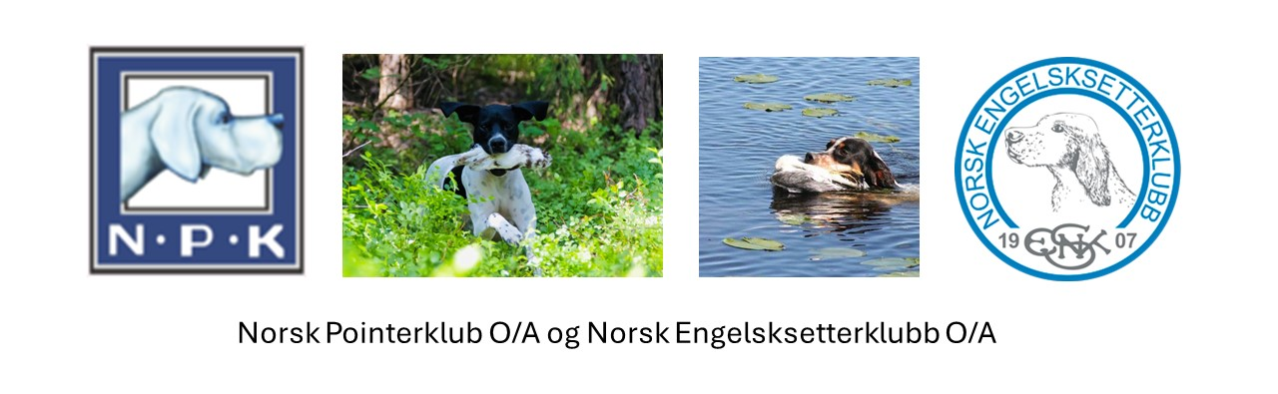
Arrangører: Norsk Pointerkubb OA og Norsk Engelsksetterklubb OA
Nytt kurs starter mandag 29. april. Kurset passer for deg som:
- Ønsker kunnskap om og innlæring av øvelsene på en apportprøve
- Har ambisjon og ønske om å starte på apportprøve
Forkunnskap: Hunden må kunne grunnleggende apport før kurset! Det vil si at hunden kan apportere ulike objekter i ulike sammenhenger/på ulike steder. Vi presiserer dette fordi deltakere ikke får fullt utbytte av kurset dersom det grunnleggende ikke sitter.
Det er maksimalt 16 deltakere. Her gjelder ikke; «først til mølla» prinsippet. Nye medlemmer og nye hunder prioriteres, samt pointer og engelsk setter. Vi ønsker at du skriver litt om deg, din hund og hvorfor du vil melde deg på vårt kurs. Merk: Apportprøvekurs
Dette får du:
- 7 kurskvelder. 2 kvelder pr. prøvegren og en siste kurskveld som gjennomføres som en apportprøve. Datoer: 29. april, 6,13, 21, 27 og 30 mai. Siste kursdag planlegges til første uke av juni. Et stort mål i år er at vi ser kursdeltakere på apportprøve. Hunden må være 9 måneder for å delta på apportprøve.
- Et instruktørkorps med høy kompetanse og godt samspill: Andrine Wefring, Frank Karlsen, Ann-Kristin Granung, Torstein Dehn, Ingunn Monrad Martinussen samt kursets mentor Gunnar Gundersen
- Kurssted: Ulike steder i Oslo og Akershus, info kommer når du er påmeldt.
- Personlig skriftlig tilbakemelding de første kurskveldene
- Lukket Facebook gruppe som erfaringsvis stimulerer til læring, utvikling og involvering, samt samhold og støtte
Pris per ekvipasje: Medlemmer NESK eller NPK kr 1 650,- Ikke medlemmer 1 900,-.
Påmelding: oa@pointer.no Spørsmål: Ingunn M. Martinussen tlf: 452 21 661
Andrine Wefring tlf: 99 640 641

